설계 계획서
(데이터베이스 설계 2019년 1학기)

프라이데이- 오늘 입을 옷 골라줘

제출일: 2019년 5월 6일

담당 교수 | 이영구 교수님
조명 | 주호식당
조원 | 배상현 (조장) 이수인 박진형 김대철
연락처 | EMAIL:  C.P:
- 설계 배경
- 프로젝트 중요성/필요성
- 현재 사용자가 옷을 선택하기 위해서는 기상청이나 포털 사이트의 날씨 정보를 확인을 하고 옷을 선택해야 한다. 따라서 날씨 정보를 입력하여 이에 맞는 옷을 빠른 시간에 추천 받을 수 있는 시스템을 구현하려고 한다.
- 문제정의 및 설계구현할 범위 및 내용 요약
    - 문제정의
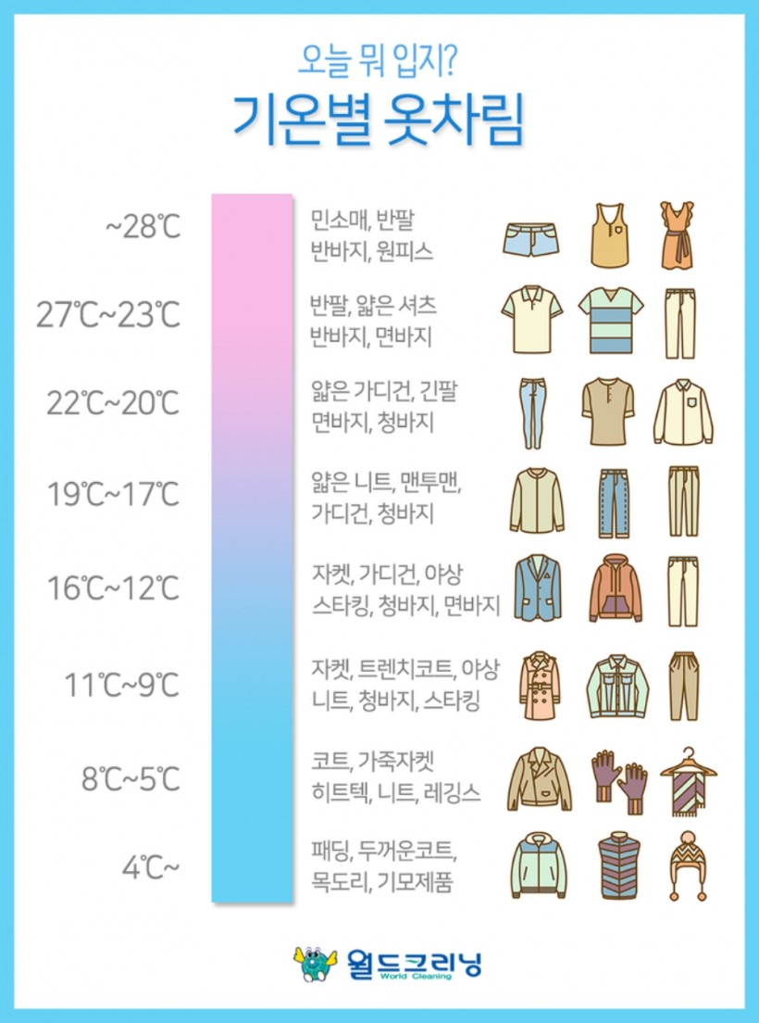
위와 같이 기온별 옷차림은 따로 표가 나와있을 정도로 사람들이 자주 검색하는 항목이다. 기온별로 어떤 옷을 입어야할지 매번 검색하는 번거로운 일을 반복하고 있는 것이다. 이에 따라서 그날 날씨에 맞는 옷을 추천해주는 시스템이 있다면 사람들은 날씨 어플에서 날씨를 확인하고 다시 인터넷에서 이에 따른 옷차림을 검색하는 번거로운 절차를 거치지 않고 편하게 그 날 입을 옷을 정할 수 있게 된다.
뿐만 아니라 쇼핑몰 앱의 일부 기능을 융합함으로써, 실제로 다른 브랜드에서는 추천된 옷들을 어떤 상품으로 판매하고 있는지, 맘에 든다면 어떤 쇼핑몰의 어떤 브랜드인지에 대한 정보를 알려주어 직접 구매가 가능하도록 도울 수 있다.
- 설계구현할 범위
설계구현할 범위는 다음과 같다. 먼저 기상청에서 기본적으로 알려주는 날씨 정보를 기반으로 날씨에 관한 데이터베이스를 작성한다. 이를 기반으로 날짜에 따른 날씨 정보를 만든 후, 날씨에 따라서 어떤 옷이 적당할 지에 대한 정보를 가지고 있는 데이터베이스를 작성한다. 위의 정보들을 통해서 사용자에게 당일의 날씨와 날씨에 맞는 옷차림을 추천해준다.
쇼핑몰에서 차용할 기능은 성별에 따른 브랜드 목록 기능, 브랜드에 따른 실제 상품들 정보 출력 또한 해당 쇼핑몰의 위치 출력 기능이다. 이를 통해서 사용자는 실제로 어떠한 옷들이 해당 시즌에 판매되고 있는지 역시 한 눈에 볼 수 있고 그 중 마음에 드는 상품이 있다면 해당 위치의 쇼핑몰로 찾아가 상품을 구매할 수 있다.
- 프로젝트 완성 후의 기대 효과
- 사용자가 입력한 날씨 정보에 대한 옷을 결과로 나타내어 스타일에 맞는 옷을 고를 수 있으므로 어떤 옷을 입어야 할 지에 대한 고민을 줄여 줄 수 있을 것이다.
- 선택한 옷의 구매정보도 보여주어 사용자가 원하는 옷을 구매할 수 있어 사용자에게는 만족도를 높여주고, 쇼핑몰은 이로 인한 홍보효과를 볼 수 있을 것 이다.
- 기타, 설계 계획서의 내용 요약
기상청의 데이터를 기반으로 계절, 기온, 날씨에 따라 그날 입을 옷을 여러 브랜드에서 지원하는 옷을 남성, 여성, 옷 종류 등 으로 범주를 나누어 사람들에게 추천해 사람들이 좀 더 쉽고 편리하게 옷에 대한 정보를 제공하며 또한 사용자는 옷들이 어떤 브랜드인지 어떤 곳에서 어떤 시즌에 판매되고 있는지 한 눈에 알아보기 쉽게 상품을 접하는 방법을 제공해주는 프로젝트를 설계한다.

2. 설계 목표
- 요구사항 등을 분석 정리한 내용 요약
본 프로젝트는 기본적인 날씨 어플의 기능에 추가적으로 쇼핑몰 어플의 일부 기능을 접목시켜 방대한 자료를 목적에 맞추어 관리한 후, 사용자의 입장에서 필요한 정보를 제공해주는 것을 목표로 한다.
먼저, 현재의 날씨 어플이 하는 것처럼 당일 날씨의 기본 정보를 사용자에게 표시해준 뒤, 해당 날씨에 따른 알맞은 옷차림을 추천해준다. 기온에 따라, 날씨에 따라 그 날 무엇을 입을지 사용자의 고민을 줄여줄 수 있도록 한다. 두 번째로, 쇼핑몰에 입점된 브랜드의 종류와 주변 쇼핑몰의 위치, 옷의 종류 그리고 가격 등을 전반적으로 나타내어 해당 날씨에 추천된 옷과 비슷한 옷들을 출력해준다. 이는, 쇼핑몰의 입장에서도 홍보의 기능이 있을 뿐만아니라 사용자가 실제로 어떠한 옷이 있는지를 알 수 있고 이를 참고하여 그 날의 옷을 고를 수도, 필요하다면 구매를 고려할 수도 있게 된다.

- 설계 과정에서 주요하게 고려하여야 할 사항
- 실제 상황과 걸맞은가?
우리가 제작할 프로그램은 최대한 실생활에 접목할 수 있을법한 데이터베이스를 사용하는데 초점을 둘 것이다. 실제 날씨와 온도, 계절은 사용자로 하여금 옷을 고를 때 가장 중요한 요소로 작용한다. 이러한 필수적인 요소는 물론 현실의 백화점의 정보를 테이블에 넣어 가장 접근성이 좋은 구매처를 간추려 낼 수 있는 프로그램을 만드는 것이 목표이다.
- 중복을 최소화 할 것
관계데이터베이스를 사용하는 주요 원인중 하나가 바로 중복을 최소화 하는 것이다. 이를 고려하여 테이블간의 join시 중복이 가장 없는 방향으로 구현하는 것을 목표로 할 것이다.
- 사용할 시스템 환경에 대한 소개
프로젝트 시스템 OS 환경 : Android
Front end : Android Studio
Back end : Django
Database : MySQl
사용언어 : SQL, Java, python

- 설계 구현된 시스템을 평가할 수 있는 항목의 제시
- 결과가 사용할 만 한가?
우리가 설정한 조건으로 하여금 올바른 결과를 도출하는지의 확인 또한 시스템을 평가할 수 있는 항목이라고 할 수 있다. 예를 들어 여름의 옷을 설정하는데 패딩을 골라주거나 하는 일은 일어나서는 안 될 것이다.
- 테이블에 올바른 값이 들어갔는가?
위의 잘못된 결과가 도출되는 것을 방지하기 위해 우리는 적절한 데이터를 테이블에 추가하거나 올바른 테이블의 외부키를 이용하는 등의 방법을 사용할 것이다. 이를 확인 하는 것 또한 평가할 수 있는 항목중 하나라고 할 수 있겠다.

- 추진 일정

- 최종 구현 및 발표까지의 일정 정리
내용 | 5월 |  |  |  | 6월
내용 | 1주 | 2주 | 3주 | 4주 | 1주 | 2주 | 3주 | 4주
기능 설계/ 구체화
프론트 엔드 구성
DB구성
오류 확인 및 수정
발표준비

- 앞으로 보완하여야 할 사항 정리 및 방안 제시
- UI/UX, Database 설계 및 구체화 : 1 ~ 2주 안에 잦은 회의를 통해 APP의 UI/UX설계와 각 엔티티들의 ER모델을 구체화 한다.
- 프론트엔트 , DB 구현 : 2~4주차에 실제 구현을 UI/UX, Database 설계서에 맞게 작성
- 설계, 구현 과정에서 중점을 둘 사항 정리
- 프론트엔드 구현 : 초기 UX/UI 설계서에 맞게 작성하며, 프로젝트를 개발하면서 지속적으로 설계서와 일치하여 작동하는지, 구현을 하면서 발생하는 제한사항을 의논 하면서 개발 해야함.
- Database 구현 : 엔티티 ER모델의 세밀한 설계도를 작성해야 하고, ER모델을 릴레이션으로 구현을 할 시에 ER모델 설계도와 정확히 일치하여 설계 해야함.
- 프로젝트 완성 : 프론트, 백, 데이터베이스 구현이 완료되면 그 후 최종 발표까지 끊임없이 지속적으로 오류를 확인하여 수정해야함

